學習扶助補強暨適性課程模組研發應用與教師增能研習計畫
國中國語文補強課程模組實作工作坊簡章
壹、依據
教育部國民及學前教育署111年7月29日臺教國署國字第1110090784號函。
貳、辦理目的
- 協助研習人員了解模組化學習扶助課程規劃與教學設計原則。
- 透過分組實作規劃補強課程模組。
參、辦理單位
- 主辦單位：教育部國民及學前教育署(以下簡稱教育部國教署)。
- 承辦單位：國立臺灣師範大學教育學系教育專業發展中心(以下簡稱臺師大教育專業發展中心)。
肆、辦理方式
- 辦理時間與地點：
  - 初階課程：111年11月12日(星期六) 9時30分至16時，國立臺灣師範大學公館校區研究大樓S201、S202教室。
  - 進階課程：111年12月17日(星期六) 10時至16時，國立臺灣師範大學圖書館校區教育學院大樓教101、教103教室。
- 參加對象：由各直轄市、縣（市）政府推薦之合格國中國語文學習扶助入班輔導人員、修訂版學習扶助師資研習課程「國中國語文教材教法、教學策略、課程規劃與教學設計」課程講師、國中國語文學習扶助教學人員(已修習完成8小時或18小時學習扶助師資研習課程者)。
- 薦派人數：本工作坊以錄取40人為原則，每縣市至多薦派2人，超出人數列為備取。若報名截止後仍有餘額則依據報名資料回傳時間依序遞補。
- 報名方式與注意事項：
  - 本工作坊分為初階與進階實體課程，採一次報名，須全程參與，不開放現場報名與旁聽，請各校學習扶助業務承辦人員於 111年10月20日(星期四)前，彙整推薦人員報名資料(附件一)核章後掃描成PDF檔，連同可編輯文件檔免備文回傳至：bf8262@gov.taipei。
  - 本工作坊為實作產出型課程，初階課程研習人員須實作規劃補強課程模組；進階課程研習人員須於課前繳交初階課程實作資料，包含完整補強課程模組與相關教學資料(例如：教學簡報、學習單等)。因錄取名額有限，為避免資源浪費與佔用名額（無故未到）事項發生，請業務承辦人必須評估薦派人員是否能全程參與並完成課程要求。
- 臺師大教育專業發展中心將在111年10月28日(星期五)前公告錄取名單，並通知研習人員。
伍、課程表
- 初階課程：111年11月12日(星期六) 公館校區研究大樓S201、S202教室
時間 | 課程主題 | 講師
09:30-10:00  (30min) | 模組化學習扶助課程規劃與  教學設計原則 | 國立嘉義大學教育學系  黃繼仁教授
10:00-12:30  (150min) | 白話記敘文本補強課程模組  教學應用與實作 | 臺南市立新興國民中學  盧易(王亭)教師
12:30-13:30 | 午休
13:30-16:00  (150min) | 文言記敘文本補強課程模組  教學應用與實作 | 新北市立積穗國民中學  蔡欣芸組長  新北市立福和國民中學  林雯淑教師

- 進階課程：111年12月17日(星期六) 圖書館校區教育學院大樓教101、教103教室
時間 | 課程主題 | 講師
10:00-12:00  (120min) | 補強課程模組初稿檢視、  回饋與修正 | 國立嘉義大學教育學系  黃繼仁教授  臺灣小學語文教育學會  侯秋玲教師
12:00-13:00 | 午休
13:00-16:00  (180min) | 說明文本補強課程模組  教學應用與實作 | 臺北市立萬華國民中學  藍淑珠教師

陸、研習須知
- 薦派人員之差旅費，由教育部國教署補助各直轄市、縣(市)政府辦理學習扶助整體行政推動計畫經費支應，並請自行處理差旅相關庶務(例如：停車費、住宿登記等)；差旅申請假別，由所屬教育主管機關本權責核處。
- 參加人員請在課程開始前20分鐘至研習會場完成報到，各課程遲到逾10分鐘以上視同未出席該課程。
- 全程參與兩場次工作坊並填寫回饋問卷之人員，核發研習時數11小時。
- 為響應環保，請自行攜帶環保餐具，並多加利用大眾運輸交通工具。
- 連絡人：臺師大教育專業發展中心莊幸諺助理，02-7749-3644，trico@ntnu.edu.tw；謝欣樺助理，02-7749-3715，la.la.hsin@ntnu.edu.tw。
柒、交通資訊
- 公館校區：臺北市文山區汀州路四段88號
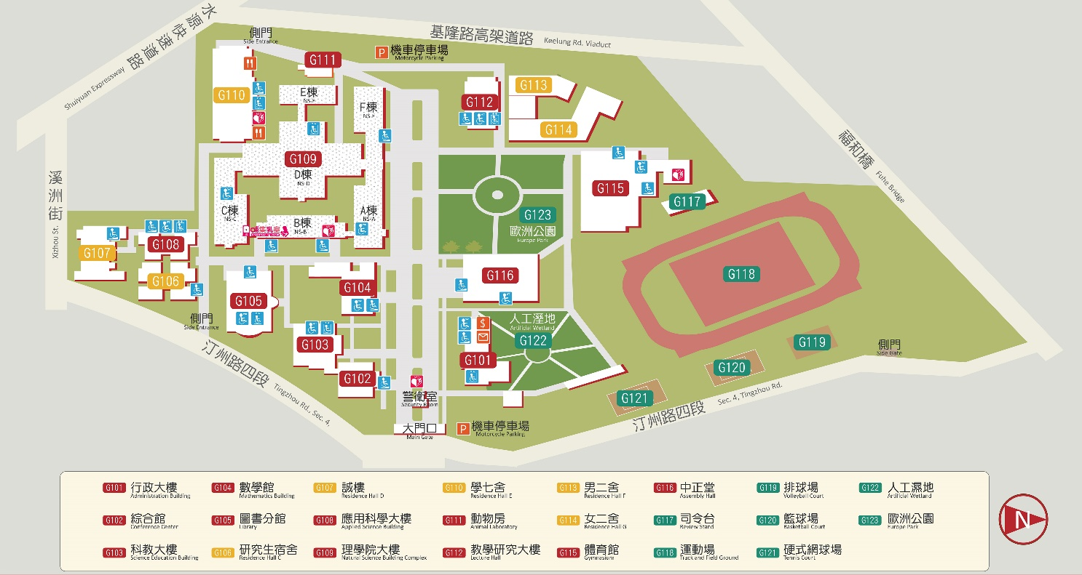
- 捷運：公館站：『公館站』1號出口往汀洲路四段步行10分鐘。
- 公車：
◎搭乘0南、綠13、復興幹線(原74)、109、236、251、252、253、278、284、290、530、606、642、644、648、650、660至「師大分部站」
- 開車：
◎國道一號：建國北路出口→直行建國高架橋至和平東路出口右轉→約一分鐘左轉新生南路→直行新生南路至台大校門口左轉羅斯福路四段→羅斯福路四段行經基隆路後，約100公尺右轉汀州路四段即可看到臺灣師大理學院

◎國道三號：新店出口(新店之第二出口)→中興路(約3-5分鐘)→左轉民權路→右轉北新路→直行北新路即可接上羅斯福路六段→直行至羅斯福路五段即可看到臺灣師大理學院(在左側)
- 圖書館校區：臺北市大安區和平東路一段129號
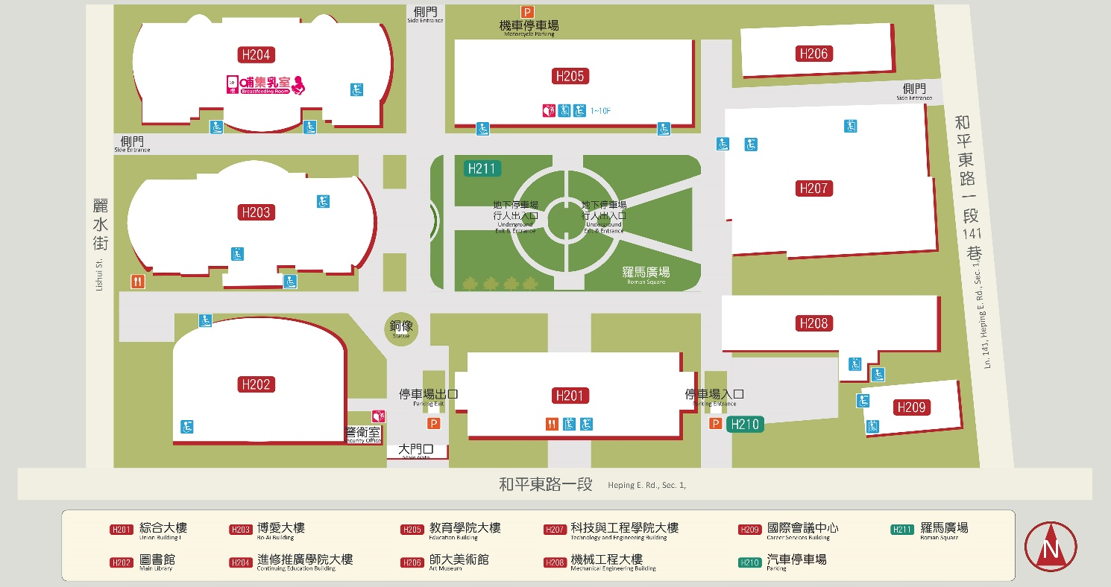
- 捷運：
◎ 古亭站：中和新蘆線、松山新店線「古亭站」5號出口往和平東路方向直行。
◎ 臺電大樓站：松山新店線「臺電大樓站」3號出口往師大路方向直行。
- 公車：
◎ 搭乘和平幹線(15)、18、復興幹線(原74)、235、237、278、295、662、663、672、907至「師大站」或「師大綜合大樓站」。
- 開車(停車費須自理)：
◎ 國道一號：圓山交流道下->建國南北快速道路->右轉和平東路->臺灣師大校本部。
◎ 國道三號：木柵交流道->辛亥路->右轉羅斯福路->右轉和平東路->臺灣師大校本部安坑交流道->新店環河快速道路->水源快速道路->右轉師大路->臺灣師大校本部。
學習扶助補強暨適性課程模組研發應用與教師增能研習計畫
國中國語文補強課程模組實作工作坊簡章
報名表
1
姓名 | 服務單位 | 職稱 | 聯絡電話 | 電子信箱 | 用餐
□ 葷
□ 素
薦派原因，至少須符合其中一項
□(一) 合格國中國語文學習扶助入班輔導人員
□(二) 修訂版學習扶助師資研習課程「國中國語文教材教法、教學策略、課程規劃與教學設計」課程講師
□(三) 已修習8小時學習扶助師資研習課程之國中國語文學習扶助教學人員。
□(四) 已修習18小時學習扶助師資研習課程之國中國語文學習扶助教學人員。
2
姓名 | 服務單位 | 職稱 | 聯絡電話 | 電子信箱 | 用餐
□ 葷
□ 素
薦派原因，至少須符合其中一項
□(一) 合格國中國語文學習扶助入班輔導人員
□(二) 修訂版學習扶助師資研習課程「國中國語文教材教法、教學策略、課程規劃與教學設計」課程講師
□(三) 已修習8小時學習扶助師資研習課程之國中國語文學習扶助教學人員。
□(四) 已修習18小時學習扶助師資研習課程之國中國語文學習扶助教學人員。

備取
姓名 | 服務單位 | 職稱 | 聯絡電話 | 電子信箱 | 用餐
□ 葷
□ 素
薦派原因，至少須符合其中一項
□(一) 合格國中國語文學習扶助入班輔導人員
□(二) 修訂版學習扶助師資研習課程「國中國語文教材教法、教學策略、課程規劃與教學設計」課程講師
□(三) 已修習8小時學習扶助師資研習課程之國中國語文學習扶助教學人員。
□(四) 已修習18小時學習扶助師資研習課程之國中國語文學習扶助教學人員。

學校  業務承辦人員 | 學校  業務承辦單位主管

